Министерство науки и высшего образования Российской Федерации
Федеральное государственное бюджетное образовательное учреждение
высшего образования

«Рязанский государственный радиотехнический университет
имени В.Ф. Уткина»

Кафедра ЭВМ

Отчет о лабораторной работе №3

«Перегрузка методов и операторов»
по дисциплине:
Визуальное программирование

Выполнили:
Студенты группы 340
Бригады №7
Белов Д. Е.
Табакова В. Д.
Проверил:
Ст. преп. Каф. ЭВМ
Хизриева Н. И.
Ст. преп. Каф. ЭВМ
Бастрычкин А. С.

Рязань 2026
Цель работы: изучить механизм перегрузки в C#
Практическая часть
- Создать класс Matrix со свойствами Rows и Columns типа uint (неотрицательные целые, количество строк и столбцов соответственно), доступными только для чтения и с закрытым полем:
double [,] elements;
- Создать конструктор, который принимает в качестве аргументов размерность матрицы и затем создает матрицу заданного размера, заполненную нулями:
public Matrix(uint rows, uint columns)
- Создать копирующий конструктор:
public Matrix(Matrix matrix)
- Создать индексатор, который позволяет получить и задать значение элемента матрицы:
public double this[uint row, uint column]
- Переопределить метод ToString(), который будет выводить количество строк, столбцов и элементов матрицы.
- Перегрузить метод ToString(), который будет выводить в строку n первых элементов матрицы.
- Перегрузить операторы +, -, *
public static Matrix operator +(Matrix left, Matrix right) { // TODO: реализация };
- Унаследовать класс Matrix от интерфейса ICloneable и реализовать метод Clone().
Код класса Matrix
using System.Text;

namespace Mat
{
public class Matrix: ICloneable
{
private double[,] elements { get; } = new double[0,0];

public Matrix(uint rows, uint columns)
{
if (rows < 0 || columns < 0)
throw new ArgumentException($"Количество строк и столбцов не могут буть отрицательными");
elements = new double[rows, columns];
}

public Matrix(Matrix mat)
{
elements = new double [ mat.Rows, mat.Columns ];
Array.Copy(mat.elements, elements, mat.elements.Length);
}
public uint Rows => (uint)elements.GetLength(0);
public uint Columns => (uint)elements.GetLength(1);

public double this[uint row, uint column]
{
get { return elements[row, column]; }
set { elements[row, column] = value; }
}

public override string ToString()
{
return $"Rows = {elements.GetLength(0)}\n" +
$"Columns = {elements.GetLength(1)}\n" +
$"Elements = {elements.Length}";
}
public string ToString(uint n)
{
if (n < 0 || n > elements.GetLength(0))
throw new ArgumentException($"Количество строк должно быть не меньше нуля и не больше {elements.GetLength(0)}");
StringBuilder res = new StringBuilder();
for(int i = 0; i < n; i++)
{
for(int j = 0; j < elements.GetLength(1); j++)
{
res.Append(elements[i, j].ToString());
res.Append(' ');
}
res.Append('\n');
}
return res.ToString();
}

public static Matrix operator +(Matrix left, Matrix right)
{
if (left.Columns != right.Columns || left.Rows != right.Rows)
throw new ArgumentException("Матрицы не совместимы");
Matrix res = new Matrix(left.Rows, left.Columns);
for (uint i = 0; i < left.Rows; i++)
{
for(uint j = 0; j < left.Columns; j++)
{
res[i,j] = left[i,j] + right[i,j];
}
}
return res;
}

public static Matrix operator*(Matrix left, double right)
{
Matrix res = new Matrix(left.Rows, left.Columns);
for (uint i = 0; i < left.Rows; i++)
{
for (uint j = 0; j < left.Columns; j++)
{
res[i, j] = left[i, j] * right;
}
}
return res;
}

public static Matrix operator*(double left, Matrix right)
{
return right * left;
}

public static Matrix operator-(Matrix left, Matrix right)
{
if (left.Columns != right.Columns || left.Rows != right.Rows)
throw new ArgumentException("Матрицы не совместимы");
Matrix res = new Matrix(left.Rows, left.Columns);
for (uint i = 0; i < left.Rows; i++)
{
for (uint j = 0; j < left.Columns; j++)
{
res[i, j] = left[i, j] - right[i, j];
}
}
return res;
}

public object Clone()
{
return new Matrix(this);
}
}
}
Код основной программы
using Mat;
public static class Prog
{
static void Main(string[] args)
{
Console.WriteLine("=== Демонстрация работы с классом Matrix ===\n");

DemonstrateConstructors();
DemonstrateProperties();
DemonstrateIndexer();
DemonstrateToStringMethods();
DemonstrateAddition();
DemonstrateSubtraction();
DemonstrateMultiplicationByScalar();
DemonstrateClone();

Console.WriteLine("\n=== Демонстрация завершена ===");
}

static void DemonstrateConstructors()
{
Console.WriteLine("--- Конструкторы ---");

// Конструктор с размерами
Console.WriteLine("1. Создание матрицы 3x4:");
Matrix m1 = new Matrix(3, 4);
Console.WriteLine(m1.ToString());

// Конструктор копирования
Console.WriteLine("2. Создание копии матрицы (конструктор копирования):");
Matrix m2 = new Matrix(m1);
Console.WriteLine(m2.ToString());

Console.WriteLine();
}

static void DemonstrateProperties()
{
Console.WriteLine("--- Свойства Rows и Columns ---");

Matrix matrix = new Matrix(5, 7);
Console.WriteLine($"Создана матрица:");
Console.WriteLine($"Количество строк (Rows): {matrix.Rows}");
Console.WriteLine($"Количество столбцов (Columns): {matrix.Columns}");

Console.WriteLine();
}

static void DemonstrateIndexer()
{
Console.WriteLine("--- Индексатор (доступ по [row, column]) ---");

Matrix matrix = new Matrix(2, 3);

// Заполнение матрицы через индексатор
Console.WriteLine("Заполнение матрицы значениями:");
int value = 1;
for (uint i = 0; i < matrix.Rows; i++)
{
for (uint j = 0; j < matrix.Columns; j++)
{
matrix[i, j] = value++;
Console.WriteLine($"matrix[{i},{j}] = {matrix[i, j]}");
}
}

Console.WriteLine();
}

static void DemonstrateToStringMethods()
{
Console.WriteLine("--- Методы ToString() и ToString(uint n) ---");

// Создаем и заполняем матрицу
Matrix matrix = new Matrix(4, 5);
int value = 1;
for (uint i = 0; i < matrix.Rows; i++)
for (uint j = 0; j < matrix.Columns; j++)
matrix[i, j] = value++;

Console.WriteLine("1. ToString() - информация о матрице:");
Console.WriteLine(matrix.ToString());

Console.WriteLine("2. ToString(3) - вывод первых 3 строк:");
Console.WriteLine(matrix.ToString(3));

Console.WriteLine("3. ToString(5) - попытка вывести больше строк чем есть:");
try
{
Console.WriteLine(matrix.ToString(5));
}
catch (ArgumentException ex)
{
Console.WriteLine($"Ошибка: {ex.Message}");
}

Console.WriteLine();
}

static void DemonstrateAddition()
{
Console.WriteLine("--- Оператор сложения (+) ---");

// Создаем две матрицы
Matrix m1 = new Matrix(2, 2);
Matrix m2 = new Matrix(2, 2);

// Заполняем первую матрицу
m1[0, 0] = 1; m1[0, 1] = 2;
m1[1, 0] = 3; m1[1, 1] = 4;

// Заполняем вторую матрицу
m2[0, 0] = 5; m2[0, 1] = 6;
m2[1, 0] = 7; m2[1, 1] = 8;

Console.WriteLine("Матрица A:");
Console.WriteLine(m1.ToString(2));
Console.WriteLine("Матрица B:");
Console.WriteLine(m2.ToString(2));

// Сложение
Matrix sum = m1 + m2;
Console.WriteLine("A + B =");
Console.WriteLine(sum.ToString(2));

// Попытка сложения матриц разных размеров
Console.WriteLine("Попытка сложения матриц разных размеров:");
Matrix m3 = new Matrix(3, 3);
try
{
Matrix result = m1 + m3;
}
catch (ArgumentException ex)
{
Console.WriteLine($"Ошибка: {ex.Message}");
}

Console.WriteLine();
}

static void DemonstrateSubtraction()
{
Console.WriteLine("--- Оператор вычитания (-) ---");

Matrix m1 = new Matrix(2, 2);
Matrix m2 = new Matrix(2, 2);

m1[0, 0] = 9; m1[0, 1] = 8;
m1[1, 0] = 7; m1[1, 1] = 6;

m2[0, 0] = 1; m2[0, 1] = 2;
m2[1, 0] = 3; m2[1, 1] = 4;

Console.WriteLine("Матрица A:");
Console.WriteLine(m1.ToString(2));
Console.WriteLine("Матрица B:");
Console.WriteLine(m2.ToString(2));

Matrix difference = m1 - m2;
Console.WriteLine("A - B =");
Console.WriteLine(difference.ToString(2));

Console.WriteLine();
}

static void DemonstrateMultiplicationByScalar()
{
Console.WriteLine("--- Оператор умножения на скаляр (*) ---");

Matrix matrix = new Matrix(2, 2);

matrix[0, 0] = 1; matrix[0, 1] = 2;
matrix[1, 0] = 3; matrix[1, 1] = 4;

double scalar = 2.5;

Console.WriteLine("Исходная матрица:");
Console.WriteLine(matrix.ToString(2));
Console.WriteLine($"Скаляр: {scalar}");

// Умножение матрицы на скаляр
Matrix result1 = matrix * scalar;
Console.WriteLine("matrix * 2.5 =");
Console.WriteLine(result1.ToString(2));

// Умножение скаляра на матрицу (демонстрация коммутативности)
Matrix result2 = scalar * matrix;
Console.WriteLine("2.5 * matrix =");
Console.WriteLine(result2.ToString(2));

Console.WriteLine();
}

static void DemonstrateClone()
{
Console.WriteLine("--- Метод Clone() ---");

Matrix original = new Matrix(2, 2);
original[0, 0] = 1; original[0, 1] = 2;
original[1, 0] = 3; original[1, 1] = 4;

Console.WriteLine("Оригинальная матрица:");
Console.WriteLine(original.ToString(2));

// Клонирование
Matrix clone = (Matrix)original.Clone();
Console.WriteLine("Клонированная матрица (после клонирования):");
Console.WriteLine(clone.ToString(2));

// Изменяем оригинал
original[0, 0] = 100;
Console.WriteLine("После изменения оригинала (original[0,0] = 100):");
Console.WriteLine("Оригинал:");
Console.WriteLine(original.ToString(2));
Console.WriteLine("Клон (не изменился):");
Console.WriteLine(clone.ToString(2));

Console.WriteLine();
}
}
На рисунках 1-3 продемонстрирован вывод программы
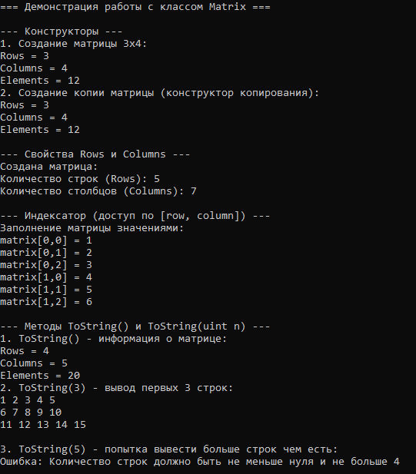
Рисунок 1 – Вывод программы
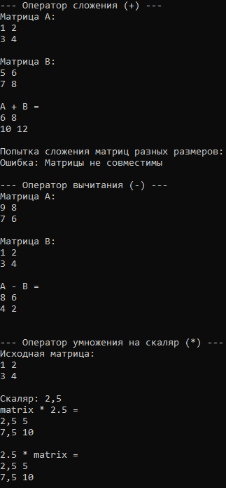
Рисунок 2 – Вывод программы (продолжения 1)
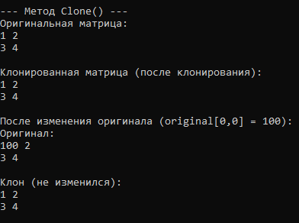
Рисунок 3 – Вывод программы (продолжения 2)
Вывод: Мы изучили механизм перегрузки в C#

